Столичный департамент ИТ просит москвичей просит поделиться фотографиями счетчиков воды
10.08.2017
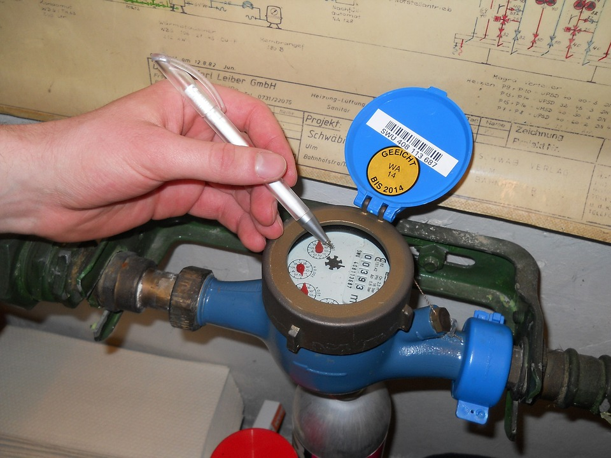
Департамент информационных технологий Москвы работают над созданием сервиса, который будет автоматически определять по фотографии, что показывает счетчик расходования воды.
Для этого департамент обратился к горожанам с просьбой отправлять свои фото с показаниями приборов учета на страницу проекта. Для прикрепления фото не нужна регистрация.
«Мы используем краудсорсинг не только для сбора идей, но и для создания новых полезных сервисов вместе с москвичами. Для обучения нейросети нужно как минимум 10 тысяч фотографий счетчиков. Без помощи граждан собрать такую внушительную базу не удастся», — рассказал советник руководителя Департамента информационных технологий города Москвы по стратегическим проектам и инновациям Андрей Белозеров.

Адрес страницы: http://zuzino.mos.ru/presscenter/news/detail/6664777.html
Управа района Зюзино города Москвы

